04. Concesionario modifica productos previamente agregados al carrito antes de confirmarla.

No. | CU-04
Descripción | Este caso de uso permite al concesionario modificar la cantidad de un producto previamente agregado al carrito de preventa antes de confirmar la reserva. El sistema valida la sesión del usuario, la vigencia de la campaña, la existencia del producto en el carrito y la validez de la cantidad ingresada. Posteriormente, actualiza el carrito y recalcula sus totales logísticos y económicos.
Nombre: | Concesionario modifica producto previamente agregado al carrito de preventa antes de confirmar la reserva
Actor(es): | Concesionario
Precondiciones: | - El concesionario tiene una sesión autenticada en el sistema.  - El sistema ha asignado automáticamente una cuenta activa al concesionario.  - Existe una campaña de preventa vigente.  - Existe un carrito de preventa asociado a la cuenta activa.  - El carrito contiene al menos un producto.  - El concesionario se encuentra en la vista del carrito de preventa.
Post-condiciones: | - La cantidad del producto se actualiza en el carrito de preventa.  - Los totales logísticos y económicos son recalculados.  - El carrito permanece en estado temporal.  - El sistema registra el evento en la bitácora de auditoría.
Flujo básico | - El sistema muestra el listado de productos en el carrito de preventa.  - El concesionario selecciona un producto del carrito.  - El sistema muestra el campo editable de cantidad.  - El concesionario ingresa la nueva cantidad (entero mayor a cero).  - El concesionario confirma la modificación.  - El sistema valida:  - Que la sesión esté vigente.  - Que la campaña esté vigente.  - Que la cantidad sea válida.  - Que el producto exista en el carrito.  - Que el producto continúe disponible.  - El sistema consulta el carrito asociado a la cuenta activa y valida que el producto exista en él y continúe disponible.  - El sistema actualiza la cantidad del producto.  - El sistema recalcula los totales logísticos y económicos.  - El sistema actualiza la información del carrito.  - El sistema registra el evento en la bitácora:  - id_log  - fecha  - correo  - ip_origen  - acción  - El sistema muestra el carrito actualizado.
Flujos alternos | A1 – Sesión no vigente (Paso 6)  El sistema redirige al login  Registra evento en bitácora  Fin del caso de uso  A2 – Cantidad inválida (Paso 6)  El sistema muestra:  “La cantidad ingresada no es válida. Ingrese un valor mayor a cero.”  Solicita nuevamente la cantidad  Regresa al paso 4  A3 – Campaña no vigente (Paso 6)  El sistema muestra:  “La campaña de preventa no se encuentra disponible.”  Registra evento  Fin  A4 – Producto no disponible (Paso 6)  - El sistema muestra:  “El producto seleccionado ya no se encuentra disponible.”  - No permite modificar  - Fin  A5 – Error al actualizar el carrito (Paso 8)  - El sistema muestra:  “No fue posible actualizar el producto en el carrito.”  - Registra incidente  - Fin
Condiciones especiales: | N/A

Diagrama de actividad CU-04
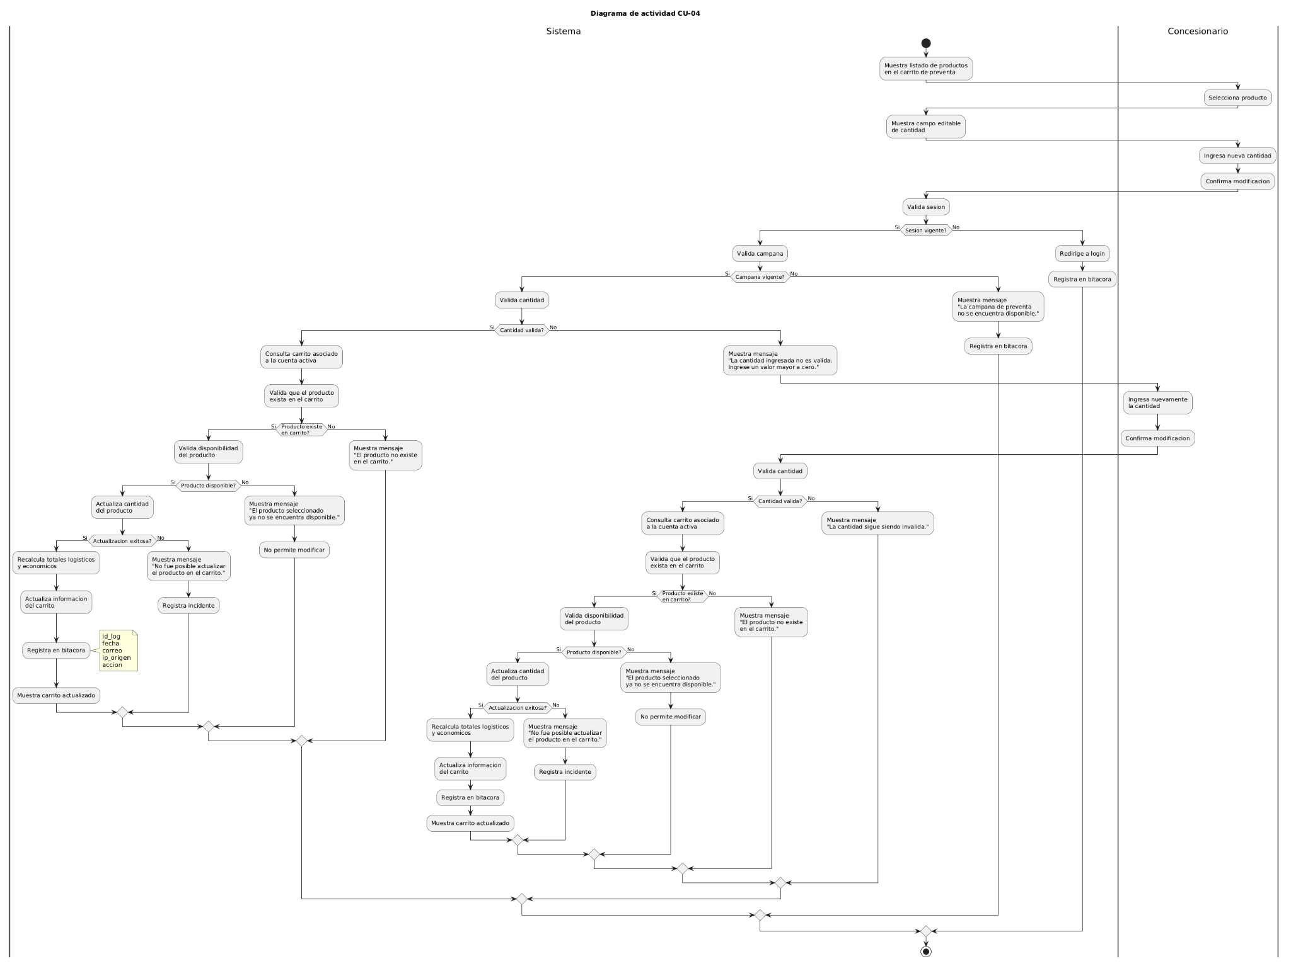

Árbol de decisiones

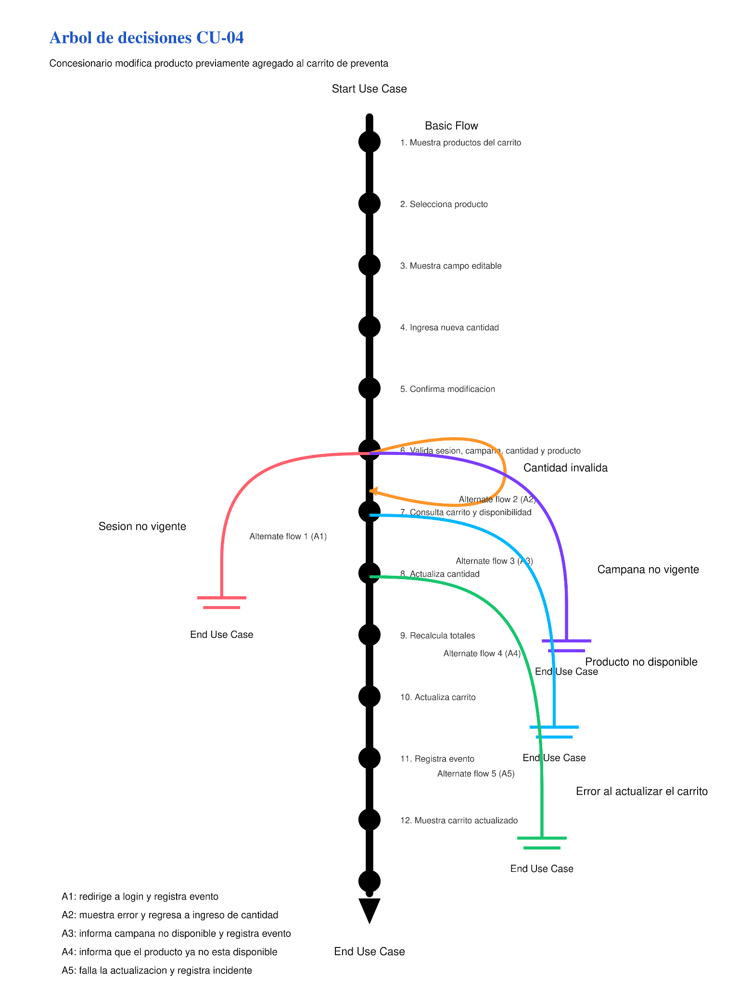

Posibles escenarios:

Escenario 1 | Basic flow
Escenario 2 | Basic flow | A1
Escenario 3 | Basic flow | A2
Escenario 4 | Basic flow | A3
Escenario 5 | Basic flow | A4
Escenario 6 | Basic flow | A5

Nombrando los escenarios:

Scenario name | Starting Flow | Alternate
Escenario 1: Producto del carrito modificado correctamente. | Basic flow
Escenario 2: Sesión del concesionario no vigente. | Basic flow | A1
Escenario 3: Cantidad inválida ingresada por el concesionario. | Basic flow | A2
Escenario 4: Campaña de preventa no vigente. | Basic flow | A3
Escenario 5: Producto no disponible para modificación. | Basic flow | A4
Escenario 6: Error al actualizar el carrito de preventa. | Basic flow | A5

Identificar casos de prueba:

Test case ID | Scenario / Condition | Sesión activa | Campaña activa | Producto en carrito / Disponible | Cantidad válida | Resultado esperado
RC-1 | Modificación exitosa de la cantidad del producto en el carrito | V | V | V | V | Producto actualizado correctamente en el carrito, totales logísticos y económicos recalculados, evento registrado en bitácora y carrito actualizado mostrado al concesionario.
RC-2 | Sesión del concesionario no vigente | I | N/A | N/A | N/A | Sistema redirige al login por sesión inválida y registra evento en bitácora.
RC-3 | Campaña de preventa no vigente | V | I | N/A | N/A | Sistema muestra mensaje de campaña no disponible, registra evento y no permite modificar el producto del carrito.
RC-4 | Cantidad de producto inválida | V | V | V | I | Sistema muestra mensaje de cantidad inválida y solicita ingresar una nueva cantidad mayor a cero.
RC-5 | Producto no existe en el carrito o ya no está disponible | V | V | I | V | Sistema muestra mensaje indicando que el producto no se encuentra disponible o no existe en el carrito y no permite modificarlo.
RC-6 | Error al actualizar el carrito | V | V | V | V | Sistema muestra mensaje de error, no actualiza el producto en el carrito y registra incidente o evento correspondiente.

Con datos reales:

Test case ID | Scenario / Condition | Sesión activa | Campaña activa | Cantidad de productos válida | Resultado esperado | Resultado obtenido | Responsable de la corrección
RC-1 | Modificación exitosa de cantidad en carrito de preventa | Sesión válida del usuario juan.perez@ford.com (Concesionario Ford Querétaro) | Campaña “Campaña Primavera Automotriz 2026” activa | Cambio de 3 a 5 unidades del producto PPG Deltron DBC Basecoat Azul Metálico SKU PG-AUTO-DBC-445 | Sistema actualiza correctamente la cantidad del producto en el carrito, recalcula totales logísticos y económicos, registra evento en bitácora y muestra el carrito actualizado.
RC-2 | Intento de modificación con sesión expirada del concesionario | Sesión expirada del usuario juan.perez@ford.com | N/A | N/A | Sistema redirige al login por sesión inválida y registra evento en bitácora con correo, IP y acción realizada.
RC-3 | Intento de modificación en campaña finalizada | Sesión válida del usuario maria.lopez@toyota.com (Concesionario Toyota CDMX) | Campaña “Campaña Invierno Recubrimientos 2023” finalizada | Cambio de 2 a 4 unidades del producto Sikkens Autowave Negro Profundo SKU SIK-AUTO-NEG-209 | Sistema muestra mensaje de campaña no disponible, registra evento en bitácora y no permite modificar el producto del carrito.
RC-4 | Modificación con cantidad inválida | Sesión válida del usuario carlos.ramirez@nissan.com (Concesionario Nissan Monterrey) | Campaña “Campaña Primavera Automotriz 2026” activa | Cambio de 4 a 0 unidades del producto PPG Envirobase Alta Eficiencia Blanco SKU PPG-AUTO-ENVIRO-001 | Sistema muestra mensaje de cantidad inválida y solicita ingresar una nueva cantidad mayor a cero.
RC-5 | Intento de modificar producto que ya no está disponible | Sesión válida del usuario ana.gonzalez@vw.com (Concesionario Volkswagen Puebla) | Campaña “Campaña Primavera Automotriz 2026” activa | Cambio de 2 a 6 unidades del producto PPG Delfleet Evolution Rojo Industrial SKU PPG-FLEET-RED-778 | Sistema muestra mensaje indicando que el producto seleccionado ya no se encuentra disponible, no permite modificarlo y mantiene el carrito sin cambios.
RC-6 | Error del sistema al actualizar cantidad en carrito | Sesión válida del usuario luis.martinez@chevrolet.com (Concesionario Chevrolet Guadalajara) | Campaña “Campaña Primavera Automotriz 2026” activa | Cambio de 1 a 3 unidades del producto Axalta Cromax Pro Blanco Polar SKU AXA-CRO-PRO-332 | Sistema muestra mensaje de error al actualizar el producto en el carrito, no guarda el cambio y registra incidente para auditoría.

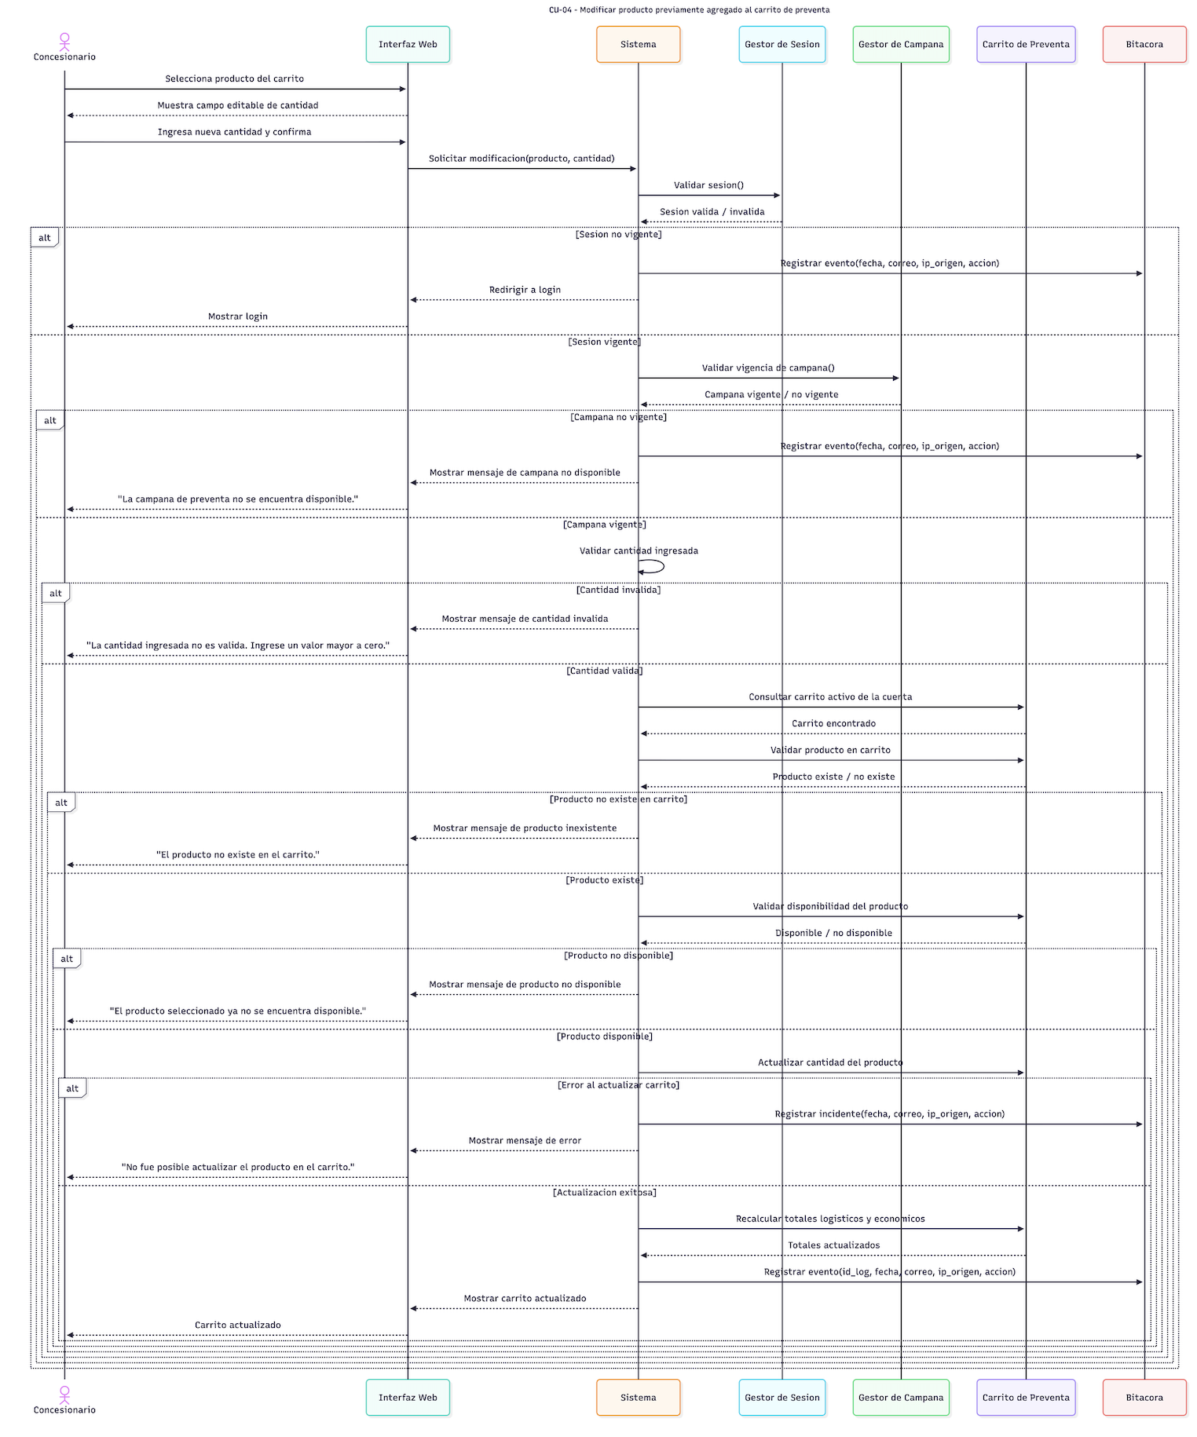
Diagrama de secuencia:

